青岛万宝压缩机有限公司
职业病危害现状评价报告工作公示信息表
用人单位名称 | 青岛万宝压缩机有限公司
项目名称 | 现状评价
项目地址 | 青岛经济技术开发区前湾港路502号
联系人 | 张健 |  | 联系电话 |  |  | 13406812248
项目性质 | □新建 □改建 □扩建 □技术改造 □技术引进
项目负责人 | 王蕙 |  |  | 联系电话 |  | 15166057601
公示信息类别 | □职业病危害预评价  □职业病防护设施设计  □控制效果评价（职业病防护设施验收）  ☑职业病危害现状评价
项目组主要成员 | 姓名 | 技术职务 |  |  | 资质证书号
项目组主要成员 | 王蕙 | 工程师 |  |  | （鲁）PB0120210012
项目组主要成员 | 刘颖 | 工程师 |  |  | （鲁）PB0120220015
项目组主要成员 | 陈鹏飞 | 检测员 |  |  | （鲁）JB0120210033
 | 冯国君 | 检验员 |  |  | （鲁）JB0120210031
建设项目概况：
- 企业规模及行业类别：大型 C3442/气体压缩机械制造
- 主要原辅材料：钢卷、组装用零部件、清洗剂、磷化剂、电泳漆、制冷剂、焊材
3.主要工艺：
（1）上下壳加工：
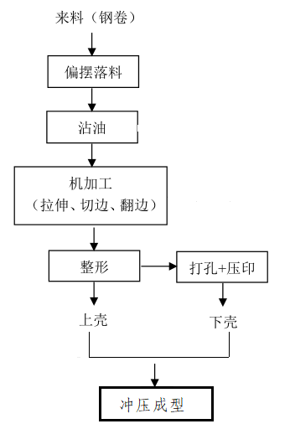
（2）定、转子铁芯加工：
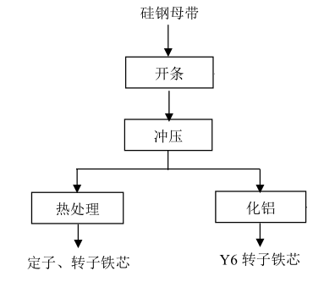
- 气缸座加工：
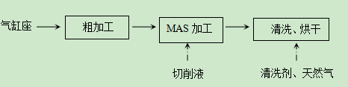
4）阀板、活塞、连杆、曲轴加工：

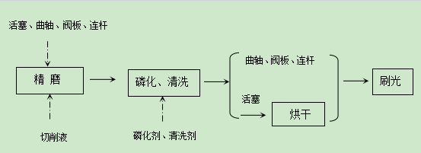
（5）定子组装：
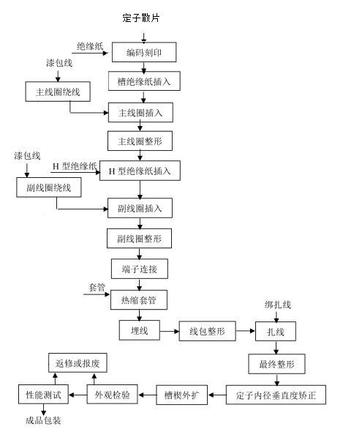

- 丘吉尔机组装配：

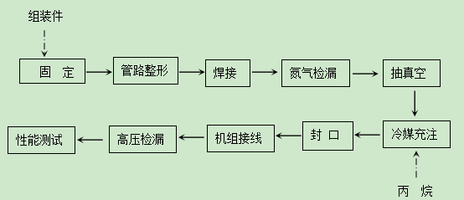
- 冲焊工艺：
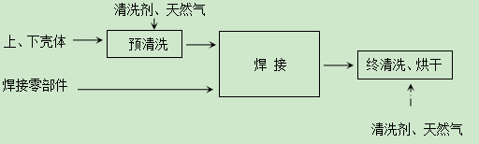
- 总装、涂焊、成品工艺：

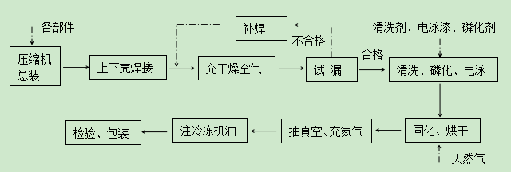

4.工作制度与劳动定员：
用人单位现有员工803（94女）人，生产车间人员采用11h两班工作班制，每周均工作6天，年工作时间约300天。
5.用人单位概况：
青岛万宝压缩机有限公司隶属广州万宝集团有限公司，成立于2005年，其前身为青岛宝兰格制冷有限公司，公司位于青岛经济技术开发区前湾港路502号，主要从事冰箱压缩机制造。用人单位于2022年进行了“关键部件智能制造项目”的职业病危害预评、职业病防护设施设计专篇、职业病危害控制效果评价，自最近一次评价以来至此 次职业病危害现状评价，该用人单位防护设施正常运行、生产状况未发生变化、未发生职业病危害事故。
- 产生的职业病危害因素种类以及接触人数：
车间/场所 | 岗位 | 职业病危害因素 | 产生过程 | 岗位定员（人数）
1#车间/机加工 | 锰磷化 | 磷酸、磷化氢、氢氧化钠、2-二乙氨基乙醇、噪声 | 脱脂、清洗、磷化过程 | 2
1#车间/机加工 | 曲轴刷光 | 其他粉尘、噪声 | 机加工过程 | 8
1#车间/机加工 | 活塞刷光 | 其他粉尘、噪声 | 机加工过程 | 4
1#车间/机加工 | 阀板刷光 | 其他粉尘、噪声 | 机加工过程 | 4
1#车间/机加工 | 连杆刷光 | 其他粉尘、噪声 | 机加工过程 | 3
1#车间/机加工 | 曲轴精磨 | 噪声 | 机加工过程 | 22
1#车间/机加工 | 活塞精磨 | 噪声 | 机加工过程 | 4
1#车间/机加工 | 阀板精磨 | 噪声 | 机加工过程 | 6
1#车间/机加工 | 端面加工 | 噪声 | 机加工过程 | 6
1#车间/机加工 | MAS加工 | 噪声 | 机加工过程 | 18
1#车间/机加工 | 气缸座清洗 | 2-二乙氨基乙醇、磷化氢、高温、噪声、一氧化碳、甲烷 | 清洗过程、加药过程 | 6
1#车间/机加工 | 清洗 | 2-二乙氨基乙醇、磷化氢、高温、噪声、一氧化碳、甲烷 | 清洗过程、加药过程 | 2
1#车间/冲焊 | 机脚焊接 | 其他粉尘、噪声 | 电阻焊焊接过程 | 77
1#车间/冲焊 | 压簧支柱焊接 | 其他粉尘、噪声 | 电阻焊焊接过程 | 77
1#车间/冲焊 | 继电器支架焊接 | 其他粉尘、噪声 | 电阻焊焊接过程 | 77
1#车间/冲焊 | 吸气管焊接 | 其他粉尘、噪声 | 电阻焊焊接过程 | 77
1#车间/冲焊 | 工艺管焊接 | 其他粉尘、噪声 | 电阻焊焊接过程 | 77
1#车间/冲焊 | 排气管焊接 | 其他粉尘、噪声 | 电阻焊焊接过程 | 77
1#车间/冲焊 | 密封接线柱焊接 | 其他粉尘、噪声 | 电阻焊焊接过程 | 77
1#车间/冲焊 | 配重块焊接 | 其他粉尘、噪声 | 电阻焊焊接过程 | 2
1#车间/冲焊 | 冲焊预清洗 | 2-二乙氨基乙醇、磷化氢、高温、一氧化碳、噪声、甲烷 | 清洗过程、加药过程 | 17
1#车间/冲焊 | 冲焊终清洗 | 高温、一氧化碳、噪声、甲烷 | 清洗过程、加药过程 | 17
1#车间/冲焊 | 插胶塞 | 噪声 | 线体设备运行过程 | 5
1#车间/冲焊 | 挂下壳 | 噪声 | 线体设备运行过程 | 5
1#车间/冲焊 | 壳体自动焊线 | 其他粉尘、噪声 | 电阻焊焊接过程 | 4
1#车间/涂焊 | 电泳 | 2-二乙氨基乙醇、2-丁氧基乙醇、磷酸、氢氧化钠、磷化氢、乙酸 | 脱脂、清洗、磷化、电泳过程 | 2
1#车间/涂焊 | 抽真空 | 噪声 | 设备运行 | 10
1#车间/涂焊 | 烘干炉 | 高温、噪声、一氧化碳、甲烷 | 设备运行 | 10
1#车间/涂焊 | 燃烧炉 | 高温、噪声、一氧化碳、甲烷 | 设备运行 | 10
1#车间/涂焊 | 电焊返修 | 电焊烟尘、锰及其无机化合物（按MnO₂计）、氮氧化物（一氧化氮和二氧化氮）、一氧化碳、臭氧、紫外辐射、噪声 | 手工二保焊返修 | 2
1#车间/涂焊 | 上下壳焊接 | 电焊烟尘、锰及其无机化合物（按MnO₂计）、氮氧化物（一氧化氮和二氧化氮）、一氧化碳、臭氧、紫外辐射、噪声 | 巡视二保焊机械手 | 6
1#车间/涂焊 | 挂件 | 噪声 | 挂件过程 | 6
1#车间/涂焊 | 插堵头 | 噪声 | 堵头落料过程 | 4
1#车间/涂焊 | 充干燥空气 | 噪声 | 充干燥空气过程 | 17
1#车间/涂焊 | 压力检测 | 噪声 | 敲打过程 | 2
1#车间/涂焊 | 检漏工 | 噪声 | 检漏过程 | 4
1#车间/涂焊 | 拔夹具 | 噪声 | 带压空气泄放过程 | 4
1#车间/涂焊 | 插盖 | 噪声 | 插盖过程 | 4
1#车间/涂焊 | 拔盖 | 噪声 | 拔盖过程 | 4
1#车间/总装 | 内排气管焊接 | 其他粉尘、噪声、1H_{Z}~100kH_{Z}电场和磁场 | 高频焊接过程 | 6
1#车间/总装 | 气缸座上线 | 噪声 | 上线过程 | 6
1#车间/总装 | 定转子下悬挂链工 | 噪声 | 定转子下悬挂链过程 | 6
1#车间/总装 | 取下壳 | 噪声 | 取下壳过程 | 6
1#车间/总装 | 上壳装配 | 噪声 | 上壳装配过程 | 6
1#车间/总装 | 螺钉装配 | 噪声 | 螺钉紧固过程 | 6
1#车间/总装 | 高压泄漏测试 | 噪声 | 测试过程 | 6
1#车间/总装 | 阀组气密性检测 | 噪声 | 检测过程 | 148
1#车间/总装 | 机座翻转 | 噪声 | 机座翻转过程 | 148
1#车间/总装 | 转子充磁 | 噪声 | 充磁过程 | 148
1#车间/总装 | 下壳上线 | 噪声 | 下壳上线过程 | 148
1#车间/总装 | 机芯除尘 | 噪声 | 机芯除尘过程 | 148
1#车间/总装 | 气缸盖阀板组装 | 噪声 | 阀板组装过程 | 148
1#车间/总装 | 转子冷压 | 噪声 | 冷压过程 | 148
1#车间/综合 | 阀板焊接 | 其他粉尘、噪声 | 焊接过程 | 6
1#车间/综合 | 曲轴平衡块铆接 | 噪声 | 铆接过程 | 4
1#车间/综合 | 曲轴分选 | 噪声 | 分选过程 | 16
1#车间/综合 | 连杆分选 | 噪声 | 分选过程 | 16
1#车间/综合 | 活塞分选 | 噪声 | 分选过程 | 16
1#车间/综合 | 阀板分选 | 噪声 | 分选过程 | 16
1#车间/综合 | 定转子拆包上悬挂链 | 噪声 | 拆包上悬挂链过程 | 10
1#车间/综合 | 转子组装 | 噪声 | 组装过程 | 15
2#车间 | 性能测试 | 噪声 | 性能测试过程 | 12
2#车间 | 取压缩机 | 噪声 | 取压缩机过程 | 7
2#车间 | 充氮气 | 噪声 | 抽真空、充氮气过程 | 6
2#车间 | 码垛 | 噪声 | 设备运行过程 | 18
2#车间 | 插拔接地管胶盖 | 噪声 | 设备运行过程 | 48
2#车间 | 压缩机注油 | 噪声 | 注油过程 | 48
2#车间 | 插吸气管胶塞 | 噪声 | 插吸气管胶塞过程 | 48
3#车间 | 冲压 | 噪声 | 冲压过程 | 28
6#车间/英吉尔装配线 | 焊接 | 五氧化二磷、一氧化碳、铜烟、噪声 | 焊接过程 | 2
6#车间/英吉尔装配线 | 氮气检漏 | 噪声 | 检漏过程 | 5
6#车间/英吉尔装配线 | 高压检漏 | 噪声 | 检漏过程 | 5
6#车间/英吉尔装配线 | 充制冷剂 | 噪声 | 充制冷剂过程 | 5
6#车间/电机线 | 埋线4 | 噪声 | 线体操作、设备运行过程 | 20
6#车间/电机线 | 嵌线4 | 噪声 | 线体操作、设备运行过程 | 20
6#车间/电机线 | 绕线4 | 噪声 | 线体操作、设备运行过程 | 20
6#车间/电机线 | 端子压入4 | 噪声 | 线体操作、设备运行过程 | 20
6#车间/电机线 | 扎线4 | 噪声 | 线体操作、设备运行过程 | 20
6#车间/电机线 | 冲片上料 | 噪声 | 线体操作、设备运行过程 | 4
6#车间/电机线 | 性能检测 | 噪声 | 线体操作、设备运行过程 | 4
6#车间/电机线 | VT线安装 | 噪声 |  | 8
6#车间/电机线 | VK线检测 | 噪声 | 引线入骨架、外观检测 | 16
6#车间/电机线 | VK线上料 | 噪声 | 上料、定子下线 | 8
7#车间 | 冲压 | 噪声 | 冲压过程 | 6
7#车间 | 落料 | 噪声 | 落料过程 | 6
7#车间 | 开料 | 噪声 | 下料过程 | 3
7#车间 | 磨床 | 砂轮磨尘、噪声 | 修磨模具 | 3
7#车间 | 气缸座粗加工 | 噪声 | 加工过程 | 14
7#车间 | 退火 | 高温、一氧化碳、噪声、甲烷 | 巡视退火炉、循环水泵过程 | 2
7#车间 | 循环水泵 | 噪声 | 巡视退火炉、循环水泵过程 | 2
7#车间 | 转子浇铸 | 高温、氧化铝粉尘、噪声 | 浇铸过程、熔铝过程 | 6
7#车间 | 熔铝炉 | 氧化铝粉尘、高温、噪声、一氧化碳、甲烷 | 浇铸过程、熔铝过程 | 6
污水站 | 污水处理 | 氢氧化钠、过氧化氢、其他粉尘、硫化氢、磷化氢 | 投药、污水处理过程 | 2
2#车间相容试验室 | 试验员 | 高温 | 试验过程 | 4
空压机房 | 空压机 | 噪声 | 设备运行过程 | 4
配电室 | 配电柜 | 1Hz~100kHz电场和磁场 | 设备运行过程 | 4
净油房 | 净油机 | 噪声 | 设备运行过程 | 4
总计 |  |  |  | 771
- 职业病危害因素检测超标情况：1#车间机加工气缸座清洗岗位，1#车间冲焊机脚焊接、预清洗线、终清洗线、插胶塞、挂下壳岗位，1#车间涂焊上下壳焊接、挂件、插密封堵头、冲干燥空气、压力检测、检漏、拔夹具插工艺管胶盖岗位，1#车间总装高压泄漏、阀组气密性检测、机座翻转、转子充磁、下壳上线、机芯除尘、转子冷压、内排气管焊接、上壳装配岗，7#车间冲压、落料岗位40h等效声级不符合《工作场所有害因素职业接触限值 第2部分：物理因素》（GBZ 2.2-2007）中规定的职业接触限值。
评价结论：
青岛万宝压缩机有限公司职业病危害现状评价是以《中华人民共和国职业病防治法》、《工作场所职业卫生管理规定》等相关法律法规为依据，在职业卫生现场调查和职业病危害因素检测的基础上，结合该企业的生产工艺、劳动组织及管理模式，划分了评价单元，采用相应评价方法，对工作场所可能存在的职业病危害因素进行了识别，对可能造成的职业病危害程度进行了分析，对职业病危害防护设施进行了评价，综合归纳分析，得出如下结论。
项目 | 判断 | 存在问题简要说明
1.总体布局 | 符合 | --
2.设备布局 | 符合 | --
3.建筑卫生学 | 符合 | --
4.职业病危害因素 | 不符合 | 部分岗位噪声超标
5.职业病防护设施 | 基本符合 | - 涂焊车间密封堵漏头落料斗未设置防噪声控制措施  - 高噪声设备与低噪声设备分开布置，防护距离较近
6.应急救援设施 | 基本符合 | 应急药箱未配备处理酸碱灼伤药品
7.职业健康监护 | 基本符合 | 未涵盖全部检查项目
8.个人防护用品 | 基本符合 | 涂焊线焊接岗位配备的防毒半面罩不能防护电焊烟尘
9.辅助用室 | 符合 | 7#车间休息区设置在退火炉、循环水泵附近受高温、噪声影响
10.职业卫生管理组织机构 | 符合 | --
11.职业卫生管理制度 | 基本  符合 | 职业卫生档案尚需继续补充完善
12.职业病危害告知 | 基本  符合 | 警示标识张贴顺序不规范
13.职业卫生培训 | 符合 | 培训档案需补充完善
14.职业病危害项目申报 | 符合 | --
15.既往职业卫生评价建议落实情况 | -- | 部分落实

下一阶段的评价或检测工作建议：
青岛华通检测评价有限公司于2021年10月-2022年9月依据相关法律、法规、标准规范对青岛万宝压缩机有限公司进行了职业病危害现状评价，在此基础上建议青岛万宝压缩机有限公司在下一阶段的评价或检测工作中，应根据《中华人民共和国职业病防治法》、《工作场所职业卫生管理规定》规定等法律、法规、标准规范要求，有针对性的对关键控制岗位进行重点检测与评价。

